КЗО «Дніпропетровський навчально-реабілітаційний центр №1»ДОР»

Виховна година
На тему: «Що таке право і що таке обов’язок?»

Підготувала:
Вихователь
Корнієвська М.К.

м.Дніпро
Мета: систематизувати та розширити знання учнів про документи, що гарантують права дитини, закріпити знання учнів про права, які їм гарантує ООН та стимулювати виконувати обов’язки, які покладені на дітей шкільного віку; розвивати зв’язне мовлення, критичне мислення, через вміння аналізувати ситуації, висловлювати свою думку; виховувати людські чесноти і сприяти подоланню власних недоліків.
Обладнання: магніти, пелюстки, квітка, маркер, роздруківка обов’язків дітей.

Хід заняття.
І. Вступна частина.
1. Організація навчального простору.
Вітання. Підготовка необхідного інвентарю для роботи на занятті.
2. Вправа «Посмішка по колу»
Утворімо коло доброти. Візьміться за руки. Кожен з нас – це часточка світу. Ми любимо себе, ми любимо одне одного і все, що нас оточує.
Визирніть у вікно. Посміхніться сьогоднішньому прекрасному дню.
Заплющте очі й подумки пошліть одне одному добрі думки і добрі відчуття. Розплющте очі.
Подаруйте посмішку другові для створення гарного настрою. Потріть долоні одна об одну протягом хвилини, щоб відчути тепло. Відчуйте у собі тепло. Поділіться часткою тепла з товаришем.
Зліпіть уявну кульку з вашого тепла, доброти та, подувши, відправте комусь з однокласників.
Сіли всі рівненько. Будемо працювати
3. «Чарівна скринька» (під звуки природи)
У мене на столі чарівна скринька, в ній зараз знаходиться найцінніший скарб нашої планети Земля. Правда ж, цікаво? Хто із вас хоче побачити його, може зазирнути, але поки що не розповідати, кого він там побачив, аж доки всі найдопитливіші та найсміливіші не зазирнуть у скриньку.
- То кого ж ви побачили в чарівній скриньці? (себе)
Так, у чарівному дзеркалі ви побачили кожен себе, Людину, - найцінніший скарб. Кожен із вас – неповторна особистість. Кожен із вас – Людина, яка живе сьогодні, і саме такої дівчинки чи хлопчика більше на цій землі немає і не буде.
ІІ. Основна частина.
Відомий поет України В. Симоненко, який прожив життя-спалах (28 років) написав про неповторність кожного, кому батьки подарували життя.
«Ти знаєш, що ти – людина?»
Ти знаєш, що ти – людина?
Ти знаєш про це чи ні?
Усмішка твоя – єдина,
Мука твоя – єдина,
Очі твої – одні.

Більше тебе не буде.
Завтра на цій землі
Інші ходитимуть люди,
Інші кохатимуть люди –
Добрі, ласкаві і злі.

Сьогодні усе для тебе:
Озера, гаї, степи.
І жити спішити треба,
Кохати спішити треба –
Гляди ж не проспи!

Бо ти на землі – людина.
І хочеш цього чи ні –
Усмішка твоя – єдина,
Мука твоя – єдина,
Очі твої – одні.

- До чого закликає автор вірша?
- Що необхідно цінувати в житті?

Але минуло не одне тисячоліття, поки людство усвідомило неповторність кожної особистості. Отже, людству потрібно було щось прийняти, знайти такого захисника, який міг би примусити державу поступитися своїми інтересами заради інтересів своїх громадян і постійно піклуватися про них.
Місію такого захисника взяла на себе міжнародна організація ООН.
- Що ви знаєте про цю організацію?
1945 року, після закінчення Другої світової війни – найжахливішої і найжорстокішоївійни за всю історію людства – народи багатьох країн вирішили, що задля збереження миру їм слід об’єднатися. Навіщо?Для того, щоб будь-які конфлікти та суперечки між раїнами в подальшому вирішувались не воєнним шляхом, а мирним, за столом переговорів. Саме з цією метою 1945 року була створена Організація Об’єднаних Націй (ООН). Засновниками ООН була 51 держава світу, в тому числі і Україна. На 2011 рік до складу ООН входило 193 держави світу.
А 10 грудня 1948 року держави, що увійшли до ООН, підписали Загальну декларацію прав людини – документ, у якому вони пообіцяли одна одній і своїм народам забезпечити громадянські права й свободи, рівність усіх перед законом, особисту недоторканість, свободу совісті, можливість дотримуватись своєї релігії й багато іншого.
Загальна декларація прав людини – важливий і корисний документ. Але в ньому говориться про людей загалом – і жодного слова про дітей. Але ж діти потребують особливої уваги й захисту з боку держави. Саме тому 20 листопада 1989 року ООН прийняла окремий документ під назвою «Конвенція про права дитини». Конвенція – це міжнародна угода. У ній держави беруть зобов’язання дотримуватись прав кожної дитини. І наша держава також підписалися під цим документом, а значить – пообіцяла світові піклуватися про своїх маленьких громадян.
Давайте пригадаємо, про які права дітей йдеться в Конвенції, на що кожен із вас має незаперечне право?
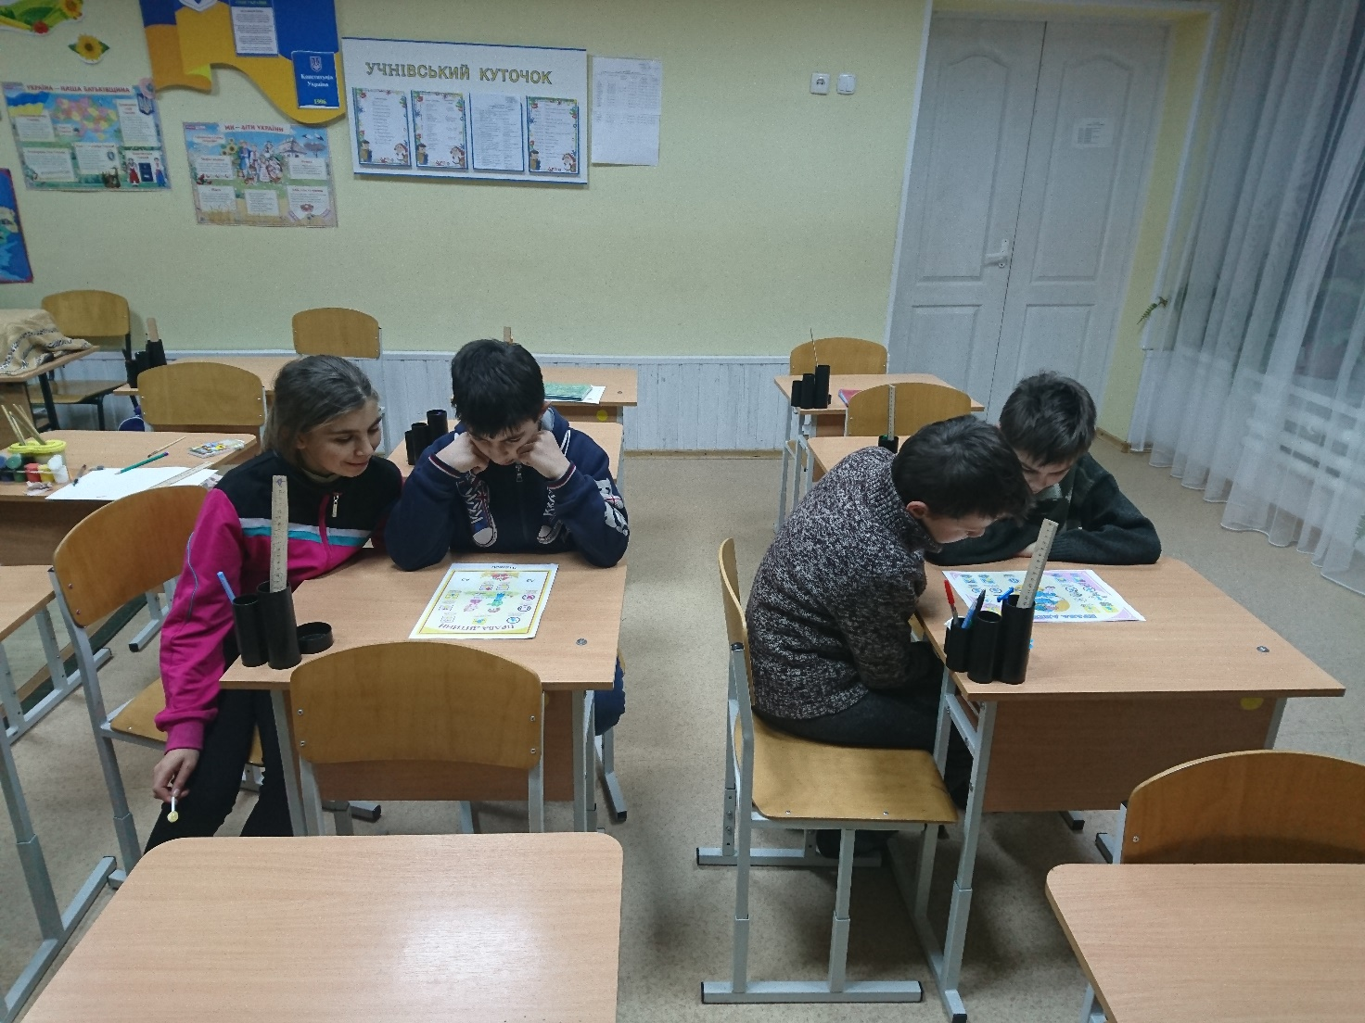
- У вас на партах лежать права дітей із «Світової книги прав дитини» на основі статей Конвенції ООН про права дитини. Зачитайте їх та прикріпіть на дошці
- Усі діти мають право вільно висловлювати свої погляди.
- Усі діти мають право на відпочинок та дозвілля.
- Усі діти мають право на повноцінне харчування.
- Усі діти рівні у правах, ніхто не повинен їх ущемляти.
- Жодна дитина не повинна примусово залучатися до праці.
- Особлива турбота про дітей-інвалідів.
- Усі діти мають право на вільне спілкування.
- Усі діти мають право на отримання інформації.
- Усі діти мають право на отримання освіти.
- Жодна дитина не повинна бути об’єктом сексуальних домагань.
- Жодна дитина не повинна бути жертвою насильства або війни.
- Особлива турбота про дітей-біженців.
- Усі діти мають право на свободу совісті, думки та релігії.
- Усі діти мають право на медичну допомогу.
- Кожна дитина має право на любов та спілкування.
- Жодна дитина не повинна бути скривджена і зневажена.
- Особлива турбота про дітей-сиріт.
- Особлива турбота про дітей, які перебувають у конфлікті із законом.
- Чи всі права вам зрозуміли?

Існує і багато інших прав, які ви маєте знати і реалізовувати щодня. Але пам’ятайте: твоє правило не повинне порушувати права інших.
З віком у кожної людини з’являються обов’язки та відповідальність.
- А яке відношення до прав мають обов’язки?
Послухайте казку і зрозумієте: «У одній країні жили дві дівчинки. Жили вони дружно, весело, щасливо. Все було у них однакове, але імена – різні. Одну звали Правда, а іншу –Обов’язки. В кожної з них в житті були головні слова. Правда (розгортаю сувій і читаю): Життя, освіта, праця, відпочинок. Обов’язок (розгортаю сувій і читаю): Добросовісне учіння, бережне ставлення до майна, дотримання Правил поведінки учнів, повага до старших. Мешканці цієї країни підмітили, що дівчатка, дуже часто виголошують головні для них слова і зацікавилися їх значенням. Коли жителі зрозуміли сенс цих слів, то для них і слова теж стали головними.
- Що можна сказати про права і обов’язки?- запитують подруг.
Дівчатка говорять:
- Запам’ятайте: Права надаються, а обов’язки виконуються! Вони завжди поруч. Недарма кажуть, що обов’язки та права усьому голова.»
- То що таке права та обов’язки?
Давайте розглянемо, які права та обов’язки ви маєте у різних сферах життя.

«Сімейний світ»
Ледь тільки ви з’явились на світ, разом із вашим першим подихом ви стали громадянами своєї країни. І вже тоді ви скористалися двома правами людини.
- Якими? (на життя, на ім’я)
- Який документ засвідчує, що ви є громадянами України?
- Що в ньому записано?
- В якому віці у нашій державі видається паспорт?
Сім’я – це основа життя людини, вона об’єднує найрідніших людей. Сім’я об’єднується любов’ю, взаємною турботою, обов’язками, спільним житлом, вона потрібна людям для щасливого життя. У кожній сім’ї є свої правила, закони, традиції.
Послухайте розмову доньки з мамою і скажіть, хто з них правий?
Мати говорить доні: Оленко, я йду на роботу, прибери, помий посуд після себе.
Оленка: Мамо, я не можу. У мене завтра контрольна.
Мати: Устигнеш підготуватися. Не можна щоб удома був такий безлад.
Оленка: А Конвенцією про права дитини я захищена від будь-якої роботи, яка заважає мені вчитися.
Мати: Так, але я вважаю, що хатня робота не може заважати тобі вчитися.
- Отож, на вашу думку, хто в цьому правий?
У статті 32 Конвенції йдеться не про звичайну хатню роботу, а про експлуатацію та умови праці дітей.
- А якими правами Конвенції ООН ви користуєтесь, проживаючи в сім’ї?

- Але крім користування правами ви зобов’язані виконувати ще й певні обов’язки. Які саме обов’язки ви виконуєте в сім’ях?

- Гра «Мій обов’язок…»
Я зачитуватиму вам певні обов’язки, які діти можуть виконувати в сім’ї, і якщо ви їх виконуєте то піднімайте прапорець, а я даватиму вам фішки. В результаті вияснимо хто найкращий помічник в сім’ї.
- шанобливо ставитися до старших;
- виконувати посильну роботу вдома;
- піклуватися про батьків;
- прибирати в кімнаті;
- допомагати мамі готувати їжу;
- мити посуд;
- допомагати татові щось ремонтувати;
- поливати квіти;
- допомагати бабусі тримати й розмотувати клубок для в’язання;
- годувати тварин;
- допомагати братикові, сестричі прибирати іграшки.
(Підведення підсумку)
Кожна людина мріє мати міцну, щасливу сім’ю. Жити у теплій затишній оселі.
«Шкільний світ»
І ось настає час, коли діти підростають і ідуть першою самостійною стежиною. Як ви гадаєте, куди веде я стежина?
Ось вам підказка: Стоїть вулик придорожній,
У ночі завжди порожній. (Школа)
Так, школа. У ст.. 28, 29 Конвенції ООН про права дитини говориться: «Усі діти мають право ходити до школи, розвивати свої здібності»
Саме в школі ви знайомитеся з однолітками, які стають вашими друзями.
Я вам пропоную трішки відпочити, і зіграти у гру «Світлофор». Чому саме у цю гру? Тому що світлофор допомагає водіям дотримуватись ПДР.
Умови гри: я буду піднімати прапорець зеленого, червоного або жовтого кольору, який стимулюватиме вас до виконання певних дій. А ви повинні не помилитися у їх виконанні.
Червоний – присісти біля парти.
Жовтий – плескати в долоні.
Зелений – підстрибнути.
ІІІ. Заключна частина.
- Квітка здоров’я.
- А тепер, як висновок до вищесказаного я пропоную вам заповнити «Квітку здоров’я». У нас є сім пелюсток і фломастер. Давайте пригадаємо, які права ви маєте? Що ви запам’ятали?
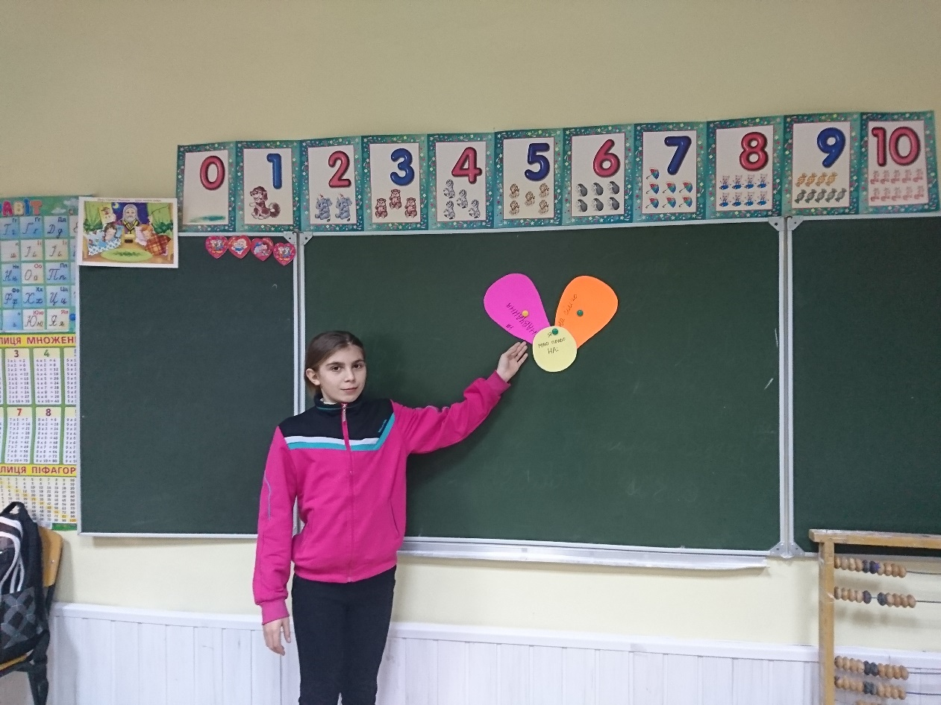
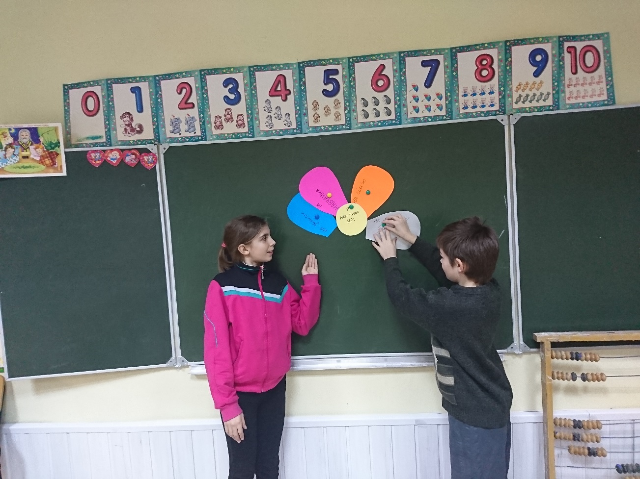

- Чи згідні ви з тим, що потрібно дотримуватися правил та виконувати
обов’язки?
- Які права ви запам’ятали?
- За що ви несете відповідальність?

